

**Об утверждении регламентов государственных услуг в сфере туризма**

***Утративший силу***

Постановление акимата Павлодарской области от 6 августа 2015 года № 237/8. Зарегистрировано Департаментом юстиции Павлодарской области 11 сентября 2015 года № 4702. Утратило силу постановлением акимата Павлодарской области от 3 декабря 2020 года № 258/5 (вводится в действие по истечении десяти календарных дней после дня его первого официального опубликования)

      Сноска. Утратило силу постановлением акимата Павлодарской области от 03.12.2020 № 258/5 (вводится в действие по истечении десяти календарных дней после дня его первого официального опубликования).

      В соответствии с пунктом 3 статьи 16 Закона Республики Казахстан от 15 апреля 2013 года "О государственных услугах" акимат Павлодарской области **ПОСТАНОВЛЯЕТ**:

      1. Утвердить прилагаемые регламенты государственных услуг:  
      1) "Предоставление туристской информации, в том числе о туристском потенциале, объектах туризма и лицах, осуществляющих туристскую деятельность";  
      2) "Выдача лицензии на туристскую операторскую деятельность (туроператорская деятельность)".  
      2. В постановлениях акимата Павлодарской области:  
      от 6 мая 2014 года № 150/5 "Об утверждении регламентов государственных услуг, оказываемых государственным учреждением "Управление предпринимательства, торговли и туризма Павлодарской области" (зарегистрировано в Реестре государственной регистрации нормативных правовых актов за № 3842, опубликовано 10 июня 2014 года в газете "Звезда Прииртышья", 12 июня 2014 года в газете "Сарыарқа самалы") подпункт 1) пункта 1 исключить;  
      от 17 июля 2014 года № 259/7 "О внесении дополнений в постановление акимата Павлодарской области от 6 мая 2014 года №150/5 "Об утверждении регламентов государственных услуг, оказываемых государственным учреждением "Управление предпринимательства, торговли и туризма Павлодарской области" (зарегистрировано в Реестре государственной регистрации нормативных правовых актов за № 3973, опубликовано 13 сентября 2014 года в газетах "Звезда Прииртышья", "Сарыарқа самалы" в пункте 1 слова и цифры исключить:  
      "регламент государственной услуги "Предоставление туристской информации, в том числе о туристском потенциале, объектах туризма и лицах, осуществляющих туристскую деятельность" дополнить:  
      раздел 3 пунктом 3 следующего содержания:  
      "3. Подробное описание последовательности процедур (действий), взаимодействий структурных подразделений (работников) услугодателя в процессе оказания государственной услуги отражается в справочнике бизнес-процессов оказания государственной услуги согласно приложению 3 к настоящему регламенту.";  
      приложением 3 согласно приложению 1 к настоящему постановлению;".  
      3. Государственному учреждению "Управление предпринимательства, торговли и туризма Павлодарской области" в установленном законодательством порядке обеспечить:  
      государственную регистрацию настоящего постановления в территориальном органе юстиции;  
      в течение десяти календарных дней после государственной регистрации настоящего постановления в территориальном органе юстиции направление на официальное опубликование в средствах массовой информации и информационно-правовой системе "Әділет";  
      размещение настоящего постановления на интернет-ресурсе акимата Павлодарской области.  
      4. Контроль за исполнением настоящего постановления возложить на заместителя акима области Дычко Н.В.  
      5. Настоящее постановление вводится в действие по истечении десяти календарных дней после дня его первого официального опубликования.

|  |
| --- |
| *Исполняющий обязанности* |
| *акима области* | *Н. Дычко* |

|  |  |
| --- | --- |
|  | Утвержден постановлением акимата Павлодарской области от 6 августа 2015 года № 237/8 |

**Регламент государственной услуги**  
**"Предоставление туристской информации,**  
**в том числе о туристском потенциале, объектах туризма и лицах,**  
**осуществляющих туристскую деятельность"**

      Сноска. В заголовок и по всему тексту регламента внесены изменения на казахском языке, текст на русском языке не меняется в соответствии с постановлением акимата Павлодарской области от 02.02.2016 № 23/1 (вводится в действие по истечении десяти календарных дней после дня его первого официального опубликования).  
      Сноска. По тексту регламента:  
      слова "с центром обслуживания населения" заменены соответственно словами "с Государственной корпорацией";  
      слова "Взаимодействия с центром обслуживания населения" заменены соответственно словами "Взаимодействия с Государственной корпорацией" - постановлением акимата Павлодарской области от 07.04.2016 № 115/3 (вводится в действие по истечении десяти календарных дней после дня его первого официального опубликования).

**1. Общие положения**

      1. Государственная услуга "Предоставление туристской информации, в том числе о туристском потенциале, объектах туризма и лицах, осуществляющих туристскую деятельность" (далее – государственная услуга) оказывается государственным учреждением "Управление предпринимательства, торговли и туризма Павлодарской области (далее - услугодатель).  
      Прием заявления и выдача результата оказания государственной услуги осуществляются через канцелярию услугодателя.  
      2. Форма оказываемой государственной услуги: бумажная.  
      3. Результатом оказания государственной услуги является предоставление туристской информации, в том числе о туристском потенциале, объектах туризма и лицах, осуществляющих туристскую деятельность (далее - информация).  
      Форма предоставления результата оказания государственной услуги: бумажная.

**2. Описание порядка действий структурных подразделений (работников)**  
**услугодателя в процессе оказания государственной услуги**

      4. Основанием для начала процедуры (действия) по оказанию государственной услуги является заявление по форме согласно приложению Стандарта государственной услуги "Предоставление туристской информации, в том числе о туристском потенциале, объектах туризма и лицах, осуществляющих туристскую деятельность", утвержденного приказом Министра по инвестициям и развитию Республики Казахстан от 28 апреля 2015 года № 495 (далее – Стандарт).  
      5. Содержание каждой процедуры (действия), входящей в состав процесса оказания государственной услуги, длительность ее выполнения:  
      специалист канцелярии услугодателя после поступления заявления и необходимых документов для оказания государственной услуги проводит регистрацию в Единой системе электронного документооборота услугодателя, выдает талон с указанием даты принятия, фамилии и инициалов лица, принявшего заявление, ставит на контроль и передает на рассмотрение руководителю услугодателя – в течение 20 минут;  
      руководитель услугодателя налагает резолюцию и направляет заявление услугополучателя специалисту услугодателя для исполнения – в течение 30 минут;  
      специалист услугодателя проверяет представленные документы на соответствие пункту 9 Стандарта, подготавливает информацию – в течение 2 (двух) рабочих дней;  
      руководитель услугодателя после формирования информации подписывает результат государственной услуги - в течение 1 (одного) рабочего дня;  
      специалист канцелярии услугодателя осуществляет выдачу информации (либо представителю по доверенности или законному представителю) при личном посещении или направляет почтой по адресу, указанному в заявлении услугополучателя – в течение 1 (одного) рабочего дня.  
      6. Результатом оказания государственной услуги является выдача информации.

**3. Описание порядка взаимодействия структурных подразделений (работников)**  
**услугодателя в процессе оказания государственной услуги**

      7. Перечень структурных подразделений (работников) услугодателя, которые участвуют в процессе оказания государственной услуги:  
      1) специалист канцелярии услугодателя;  
      2) руководитель услугодателя;  
      3) специалист услугодателя.  
      8. Описание последовательности процедур (действий) между структурными подразделениями (работниками) с указанием длительности каждой процедуры (действия) приведены в приложении 1 (таблица) к настоящему регламенту.

**4. Описание порядка взаимодействия с Государственной корпорацией и (или)**  
**иными услугодателями, а также порядка использования информационных систем**  
**в процессе оказания государственной услуги**

      9. Взаимодействия с Государственной корпорацией и (или) иными услугодателями, а также порядка использования информационных систем в процессе оказания государственной услуги не предусмотрены.

|  |  |
| --- | --- |
|  | Приложение 1 к регламенту государственной услуги "Предоставление туристской информации, в том числе о туристском потенциале, объектах туризма и лицах, осуществляющих туристскую деятельность" |

**Справочник бизнес-процессов оказания государственной услуги**  
**"Предоставление туристской информации,**  
**в том числе о туристском потенциале, объектах туризма и лицах,**  
**осуществляющих туристскую деятельность"**

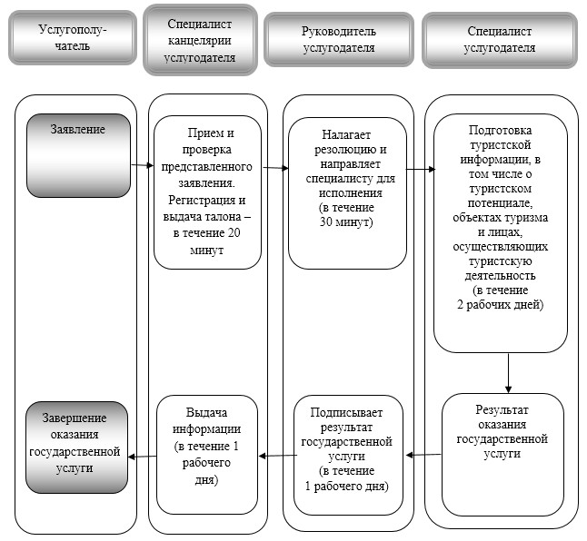

**Условные обозначения:**

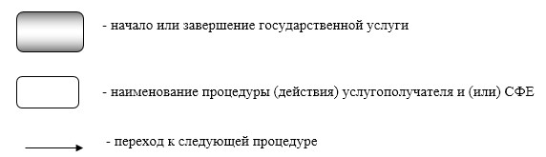

|  |  |
| --- | --- |
|  | Утвержден постановлением акимата Павлодарской области от 6 августа 2015 года № 237/8 |

**Регламент государственной услуги**  
**"Выдача лицензии на туристскую операторскую деятельность**  
**(туроператорская деятельность)"**

      Сноска. Регламент - в редакции постановления акимата Павлодарской области от 07.04.2016 № 115/3 (вводится в действие по истечении десяти календарных дней после дня его первого официального опубликования).

**1. Общие положения**

      1. Государственная услуга "Выдача лицензии на туристскую операторскую деятельность (туроператорская деятельность)" (далее – государственная услуга) оказывается государственным учреждением "Управление предпринимательства, торговли и туризма Павлодарской области (далее – услугодатель).

      Прием заявлений и выдача результата оказания государственной услуги осуществляются через:

      некоммерческое акционерное общество "Государственная корпорация "Правительство для граждан" (далее – Государственная корпорация);

      веб-портал "электронного правительства": www.egov.kz, www.elicense.kz (далее – портал).

      2. Форма оказания государственной услуги: электронная (частично автоматизированная) и (или) бумажная.

      3. Результатом оказания государственной услуги является лицензия, переоформленная лицензия, дубликат лицензии на туристскую операторскую деятельность (туроператорская деятельность), либо мотивированный ответ об отказе в оказании государственной услуги в случаях и по основаниям, предусмотренным пунктом 10 стандарта государственной услуги "Выдача лицензии на туристскую операторскую деятельность (туроператорская деятельность)", утвержденного приказом Министра по инвестициям и развитию Республики Казахстан от 28 апреля 2015 года № 495 "Об утверждении стандартов государственных услуг в сфере туризма" (далее – Стандарт).

      Форма предоставления результатов оказания государственной услуги: электронная.

**2. Описание порядка действий структурных подразделений (работников)**  
**услугодателя в процессе оказания государственной услуги**

      4. Основанием для начала процедуры (действия) по оказанию государственной услуги является заявление услугополучателя по форме согласно приложениям 1 и 2 к Стандарту, для переоформления лицензии заявление по форме согласно приложениям 4 или 5 к Стандарту.

      5. Содержание каждой процедуры (действия), входящей в состав процесса оказания государственной услуги, длительность ее выполнения:

      1) выдача лицензии:

      специалист канцелярии услугодателя с момента поступления из Государственной корпорации необходимых документов услугополучателя осуществляет прием и их регистрацию Единой системе электронного документооборота (далее – ЕСЭДО) услугодателя, ставит на контроль и передает на рассмотрение руководителю услугодателя – в течение 20 (двадцати) минут;

      руководитель услугодателя налагает резолюцию и направляет заявление услугополучателя специалисту услугодателя для исполнения – в течение 30 (тридцати) минут;

      специалист услугодателя проверяет представленные документы на соответствие пункту 9 Стандарта, подготавливает лицензию либо мотивированный ответ об отказе – в течение 12 (двенадцати) рабочих дней;

      руководитель услугодателя рассматривает и подписывает документы о выдаче лицензии либо мотивированный ответ об отказе – в течение 30 (тридцати) минут;

      специалист канцелярии услугодателя выдает результат оказания государственной услуги работнику Государственной корпорации – в течение 20 (двадцати) минут.

      Услугодатель в течение 2 (двух) рабочих дней с момента получения документов проверяет полноту представленных документов.

      В случае установления факта неполноты представленных документов услугодатель в указанные сроки дает письменный мотивированный отказ в дальнейшем рассмотрении заявления.

      2) переоформление лицензии:

      специалист канцелярии услугодателя с момента поступления из Государственной корпорации необходимых документов услугополучателя осуществляет прием и их регистрацию в ЕСЭДО услугодателя, ставит на контроль и передает на рассмотрение руководителю услугодателя – в течение 20 (двадцати) минут;

      руководитель услугодателя налагает резолюцию и направляет заявление услугополучателя специалисту услугодателя для исполнения – в течение 30 (тридцати) минут;

      специалист услугодателя проверяет представленные документы на соответствие пункту 9 Стандарта, подготавливает переоформление лицензии либо мотивированный ответ об отказе – в течение 1 (одного) рабочего дня;

      руководитель услугодателя рассматривает и подписывает документы о переоформлении лицензии либо мотивированный ответ об отказе – в течение 30 (тридцати) минут;

      специалист канцелярии услугодателя выдает переоформленную лицензию либо мотивированный ответ об отказе работнику Государственной корпорации – в течение 20 (двадцати) минут.

      Услугодатель в течение 2 (двух) рабочих дней с момента получения документов проверяет полноту представленных документов.

      В случае установления факта неполноты представленных документов услугодатель в указанные сроки дает письменный мотивированный отказ в дальнейшем рассмотрении заявления.

      3) выдача дубликата лицензии:

      специалист канцелярии услугодателя с момента поступления из Государственной корпорации необходимых документов услугополучателя осуществляет прием и их регистрацию в ЕСЭДО услугодателя, ставит на контроль и передает на рассмотрение руководителю услугодателя – в течение 20 (двадцати) минут;

      руководитель услугодателя налагает резолюцию и направляет заявление услугополучателя специалисту услугодателя для исполнения – в течение 30 (тридцати) минут;

      специалист услугодателя проверяет представленные документы на соответствие пункту 9 Стандарта, подготавливает дубликат лицензии либо мотивированный ответ об отказе – в течение 1 (одного) рабочего дня;

      руководитель услугодателя рассматривает и подписывает дубликат лицензии либо мотивированный ответ об отказе – в течение 30 (тридцати) минут;

      специалист канцелярии услугодателя выдает дубликат лицензии либо мотивированный ответ об отказе работнику Государственной корпорации – в течение 20 (двадцати) минут.

      Услугодатель в течение 2 (двух) рабочих дней с момента получения документов проверяет полноту представленных документов.

      В случае установления факта неполноты представленных документов услугодатель в указанные сроки дает письменный мотивированный отказ в дальнейшем рассмотрении заявления.

      4) переоформление лицензии при реорганизации в форме выделения, разделения юридического лица-лицензиата к другому юридическому лицу:

      специалист канцелярии услугодателя с момента поступления из Государственной корпорации необходимых документов услугополучателя осуществляет прием и их регистрацию в ЕСЭДО услугодателя, ставит на контроль и передает на рассмотрение руководителю услугодателя – в течение 20 (двадцати) минут;

      руководитель услугодателя налагает резолюцию и направляет заявление услугополучателя специалисту услугодателя для исполнения – в течение 30 (тридцати) минут;

      специалист услугодателя проверяет представленные документы на соответствие пункту 9 Стандарта, подготавливает переоформление лицензии либо мотивированный ответ об отказе – в течение 12 (двенадцати) рабочих дней;

      руководитель услугодателя рассматривает и подписывает документы о переоформлении лицензии либо мотивированный ответ об отказе – в течение 30 (тридцати) минут;

      специалист канцелярии услугодателя выдает лицензию либо мотивированный ответ об отказе работнику Государственной корпорации – в течение 20 (двадцати) минут.

      Услугодатель в течение 2 (двух) рабочих дней с момента получения документов проверяет полноту представленных документов.

      В случае установления факта неполноты представленных документов услугодатель в указанные сроки дает письменный мотивированный отказ в дальнейшем рассмотрении заявления.

      6. Результат оказания государственной услуги: лицензия, переоформленная лицензия, дубликат лицензии на туристскую операторскую деятельность (туроператорская деятельность), либо мотивированный ответ об отказе в оказании государственной услуги в случаях и по основаниям, предусмотренным пунктом 10 Стандарта.

**3. Описание порядка взаимодействия структурных подразделений (работников)**  
**услугодателя в процессе оказания государственной услуги**

      7. Перечень структурных подразделений (работников) услугодателя, которые участвуют в процессе оказания государственной услуги:

      1) специалист канцелярии услугодателя;

      2) руководитель услугодателя;

      3) специалист услугодателя.

      8. Описание последовательности процедур (действий) между структурными подразделениями (работниками) с указанием длительности каждой процедуры (действия) приведены в приложении 1 (таблица) к настоящему регламенту.

**4. Описание порядка взаимодействия с Государственной корпорацией и (или)**  
**иными услугодателями, а также порядка использования информационных систем**  
**в процессе оказания государственной услуги**

      9. Описание порядка обращения в Государственную корпорацию, длительность обработки запроса услугополучателя:

      регистрация выдачи лицензии – не позднее 15 (пятнадцати) рабочих дней;

      регистрация переоформления лицензии – в течение 3 (трех) рабочих дней;

      регистрация выдачи дубликата лицензии – в течение 2 (двух) рабочих дней;

      регистрация переоформления лицензии при реорганизации в форме выделения, разделения юридического лица-лицензиата к другому юридическому лицу – не позднее 15 (пятнадцати) рабочих дней.

      В случае представления услугополучателем неполного пакета соответствующих документов, указанных в пункте 9 Стандарта, работник Государственной корпорации отказывает в приеме заявления и выдает расписку об отказе в приеме документов по форме согласно приложению 6 к Стандарту.

      Описание порядка обращения в Государственную корпорацию, длительность обработки запроса услугополучателя, порядок получения результата оказания государственной услуги:

      при обращении в Государственную корпорацию день приема документов не входит в срок оказания государственной услуги;

      процесс 1 – процесс авторизации оператором Государственной корпорации в информационной среде Государственной корпорации (далее – ИС Государственной корпорации) для оказания государственной услуги;

      условие 1 – проверка на ИС Государственной корпорации подлинности данных о зарегистрированном операторе Государственной корпорации через логин и пароль либо электронную цифровую подпись (далее – ЭЦП);

      процесс 2 – формирование сообщения об отказе в авторизации на ИС Государственной корпорации в связи с имеющимися нарушениями в данных оператора Государственной корпорации;

      процесс 3 – выбор оператором Государственной корпорации государственной услуги, вывод на экран формы запроса для оказания услуги и заполнение формы (ввод данных с прикреплением сканированного документа) с учетом ее структуры и форматных требований;

      процесс 4 – подписание посредством ЭЦП оператором Государственной корпорации заполненной формы (введенных данных с прикреплением сканированного документа) запроса на оказание государственной услуги и получение информации о дальнейших действиях оператора Государственной корпорации;

      условие 2 – проверка соответствия идентификационных данных (между индивидуальным идентификационным номером (далее – ИИН), указанным в запросе, и ИИН, в регистрационном свидетельстве ЭЦП), срока действия регистрационного свидетельства ЭЦП и отсутствия в списке отозванных (аннулированных) регистрационных свидетельств с ИС Государственной корпорации;

      процесс 5 – формирование сообщения об отказе в запрашиваемой государственной услуге в связи с неподтверждением подлинности ЭЦП оператора;  
 процесс 6 – направление подписанного ЭЦП услугополучателя документа (запроса услугополучателя) через шлюз "электронного правительства" (далее – ШЭП/региональный шлюз "электронного правительства" (далее – РШЭП в информационную среду местных исполнительных органов (далее – ИС МИО) и обработка электронной государственной услуги специалистом услугодателя;

      процесс 7 – формирование специалистом услугодателя результата оказания государственной услуги. Электронный документ формируется с использованием ЭЦП специалистом услугодателя и передается в ИС Государственной корпорации;

      процесс 8 – выдача работником Государственной корпорации нарочно или посредством отправки на электронную почту услугополучателя результата государственной услуги.

      10. Срок оказания государственной услуги с момента сдачи услугополучателем пакета документов на портал – 1 (один) рабочий день.

      Описание порядка обращения и последовательности процедур (действий) услугополучателя для получения государственной услуги через портал:

      процесс 1 – процесс ввода услугополучателем ИИН и пароля (процесс авторизации) на портал для получения государственной услуги;

      условие 1 – проверка на портале подлинности данных о зарегистрированном услугополучателе через ИИН и пароль;

      процесс 2 – формирование на портале сообщения об отказе в авторизации в связи с имеющимися нарушениями в данных услугополучателя;

      процесс 3 – выбор услугополучателем государственной услуги, вывод на экран формы запроса для оказания услуги и заполнение услугополучателем формы (ввод данных) с учетом ее структуры и форматных требований;

      процесс 4 – подписание посредством ЭЦП услугополучателя заполненной формы (введенных данных с прикреплением сканированного документа) запроса на оказание государственной услуги;

      условие 2 – проверка соответствия идентификационных данных (между ИИН, указанным в запросе, и ИИН, в регистрационном свидетельстве ЭЦП) и отсутствия в списке отозванных (аннулированных) регистрационных свидетельств на портале;

      процесс 5 – формирование сообщения об отказе в оказании запрашиваемой государственной услуги в связи с неподтверждением подлинности ЭЦП услугополучателя;

      процесс 6 – направление подписанного ЭЦП услугополучателя электронного документа (запроса услугополучателя) через ШЭП/РШЭП в ИС МИО и обработка государственной услуги специалистом услугодателя;

      процесс 7 – формирование специалистом услугодателя результата оказания государственной услуги. Электронный документ формируется с использованием ЭЦП специалиста и передается в "личный кабинет" услугополучателя на портал.

      Диаграмма функционального взаимодействия информационных систем, задействованных в оказании государственной услуги через портал, приведена в приложении 2 к настоящему регламенту.

      11. Подробное описание последовательности процедур (действий), взаимодействие структурных подразделений (работников) услугодателя в процессе оказания государственной услуги, а также описание порядка взаимодействия с Государственной корпорацией и порядка использования информационных систем в процессе оказания государственной услуги отражено в справочнике бизнес-процессов оказания государственной услуги согласно приложению 3 к настоящему регламенту.

|  |  |
| --- | --- |
|  | Приложение 1 к регламенту государственной услуги "Выдача лицензии на туристскую операторскую деятельность (туроператорская деятельность)" |

**Описание порядка взаимодействия структурных подразделений (работников)**  
**услугодателя в процессе оказания государственной услуги**

      1) Выдача лицензии:

|  |  |  |  |  |  |
| --- | --- | --- | --- | --- | --- |
| № действия (хода, потока работ) | 1 | 2 | 3 | 4 | 5 |
| Наименование структурного подразделения (работников) | Специалист канцелярии услугодателя | Руководитель услугодателя | Специалист услугодател | Руководитель услугодателя | Специалист канцелярии услугода-теля |
| Наименование действия (процесса, процедуры, операции) и их описание | Прием документов и регистрация в ЕСЭДО | Определение ответственного специалиста | Рассмотрение и подготовка представленных документов | Подписывает результат государственной услуги | Регистрация в журнале |
| Форма завершения (данные, документ, организационно- распорядительное решение) | Передает руководителю услугодателя | Резолюция | Результат государственной услуги | Лицензия либо мотивированный ответ об отказе | Выдача результата |
| Сроки исполнения | в течение 20 (двадцати) минут | в течение 30 (тридцати) минут | в течение 12 (двенадцати) рабочих дней | в течение 30 (тридцати) минут | в течение 20 (двадцати) минут |
|  |  | 15 (пятнадцать) рабочих дней | | | |

      2) Переоформление лицензии:

|  |  |  |  |  |  |
| --- | --- | --- | --- | --- | --- |
| № действия (хода, потока работ) | 1 | 2 | 3 | 4 | 5 |
| Наименование структурного подразделения (работников) | Специалист канцелярии услугодателя | Руководитель услугодателя | Специалист услугодателя | Руководитель услугодателя | Специалист канцелярии услугодателя |
| Наименование действия (процесса, процедуры, операции) и их описание | Прием документов и регистрация в ЕСЭДО | Определение ответственного специалиста | Рассмотрение и подготовка представленных документов | Подписывает результат государственной услуги | Регистрация в журнале |
| Форма завершения (данные, документ, организационно- распорядительное решение) | Передает руководителю услугодателя | Резолюция | Результат государственной услуги | Переоформленная лицензия либо мотивированный ответ об отказе | Выдача результата |
| Сроки исполнения | в течение 20 (двадцати) минут | в течение 30 (тридцати) минут | в течение 1 (одного) рабочего дня | в течение 30 (тридцати) минут | в течение 20 (двадцати) минут |
|  |  | 3 (три) рабочих дня | | | |

      3) Выдача дубликата лицензии:

|  |  |  |  |  |  |
| --- | --- | --- | --- | --- | --- |
| № действия (хода, потока работ) | **1** | **2** | **3** | **4** | **5** |
| Наименование структурного подразделения (работников) | Специалист канцелярии услугодателя | Руководитель услугодателя | Специалист услугодателя | Руководитель услугодателя | Специалист канцелярии услугода-теля |
| Наименование действия (процесса, процедуры, операции) и их описание | Прием документов и регистрация в ЕСЭДО | Определение ответственного специалиста | Рассмотрение и подготовка представленных документов | Подписывает результат государственной услуги | Регистрация в журнале |
| Форма завершения (данные, документ, организационно- распорядительное решение) | Передает руководителю услугодателя | Резолюция | Результат государственной услуги | Дубликат лицензии либо мотивированный ответ об отказе | Выдача результата |
| Сроки исполнения | в течение 20 (двадцати) минут | в течение 30 (тридцати) минут | в течение 1(одного) рабочего дня | в течение 30 (тридцати) минут | в течение 20 (двадцати) минут |
|  |  | 2 (два) рабочих дня | | | |

      4) Переоформление лицензии при реорганизации в форме выделения, разделения юридического лица-лицензиата к другому юридическому лицу:

|  |  |  |  |  |  |
| --- | --- | --- | --- | --- | --- |
| № действия (хода, потока работ) | 1 | 2 | 3 | 4 | 5 |
| Наименование структурного подразделения (работников) | Специалист канцелярии услугодателя | Руководитель услугодателя | Специалист услугодателя | Руководитель услугодателя | Специалист канцелярии услугодателя |
| Наименование действия (процесса, процедуры, операции) и их описание | Прием документов и регистрация в ЕСЭДО | Определение ответственного специалиста | Рассмотрение и подготовка представленных документов | Подписывает результат государственной услуги | Регистрация в журнале |
| Форма завершения (данные, документ, организационно- распорядительное решение) | Передает руководителю услугодателя | Резолюция | Результат государственной услуги | Переоформленная лицензия либо мотивированный ответ об отказе | Выдача результата |
| Сроки исполнения | в течение 20 (двадцати) минут | в течение 30 (тридцати) минут | в течение 12 (двенадцати) рабочих дней | в течение 30 (тридцати) минут | в течение 20 (двадцати) минут |
|  |  | 15 (пятнадцать) рабочих дней | | | |

|  |  |
| --- | --- |
|  | Приложение 2 к регламенту государственной услуги "Выдача лицензии на туристскую операторскую деятельность (туроператорская деятельность)" |

**Диаграмма функционального взаимодействия при оказании**  
**электронной государственной услуги через портал**

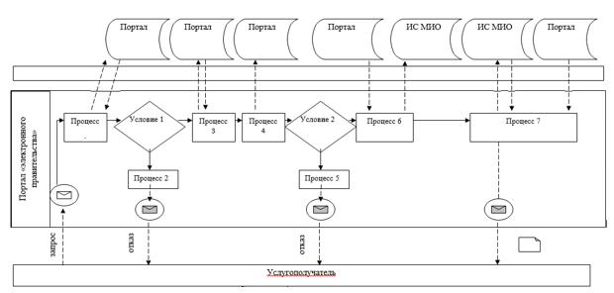

**Условные обозначения:**

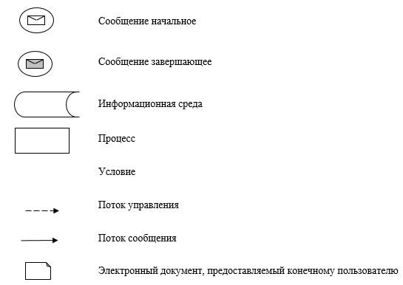

|  |  |
| --- | --- |
|  | Приложение 3 к регламенту государственной услуги "Выдача лицензии на туристскую операторскую деятельность (туроператорская деятельность)" |

**Справочник бизнес-процессов оказания государственной услуги**  
**"Выдача лицензии на туристскую операторскую деятельность**  
**(туроператорская деятельность)"**

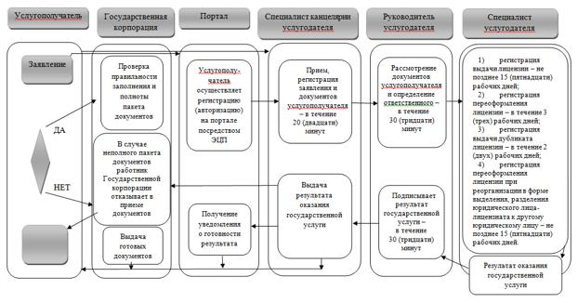

**Условные обозначения:**

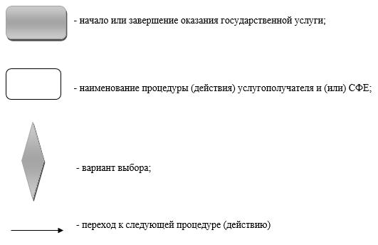

© 2012. РГП на ПХВ «Институт законодательства и правовой информации Республики Казахстан» Министерства юстиции Республики Казахстан